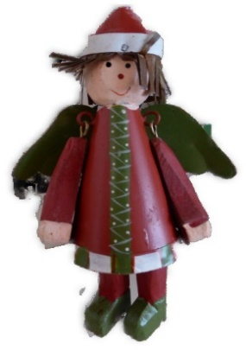
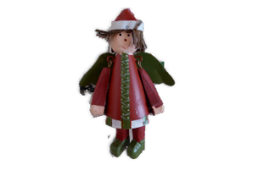
Leserlich 26 Dezember 2020

Informationsbrief an alle Lesepatinnen und Lesepaten
Essener Lesebündnis e.V. , Kopstadtplatz 12, 45127 Essen , T:0201.2202770 E-Mail: info@essener-lesebuendnis.de;
Homepage: www.essener-lesebuendnis.de, zurzeit Corona-bedingt leider keine Bürozeiten, Tel.: 0201/75900093

Liebe Freunde des Essener Lesebündnisses,

bis jetzt sind alle Versuche gescheitert (Corona geschuldet!), wieder mit unseren Vorlese-Aktivitäten zu beginnen. Immer wieder hören wir, dass Kinder und Eltern, aber auch Lehrer und Erzieherinnen danach fragen: Wann geht es wieder los?!

Natürlich respektieren wir die Entscheidung, jetzt keine Personen von außen in die Schulen und Kitas zu lassen, denn das Risiko ist zu groß, dass das Virus von außen hereingebracht wird.

Heute möchte ich Ihnen für Ihre teilweise langjährige Bereitschaft danken, für die Lesearbeit zur Verfügung zu stehen.

Damit verbinden möchte ich die Bitte, dass Sie auch in Zukunft (nach der Virus-Zeit) für unsere Kinder tätig sind. Alle Kommentatoren und Sprachwissenschaftler sind sich einig: Das Vorlesen ist eine wichtige (Vor-)Stufe des Textverständnisses und damit für die schulische Entwicklung der Kinder.

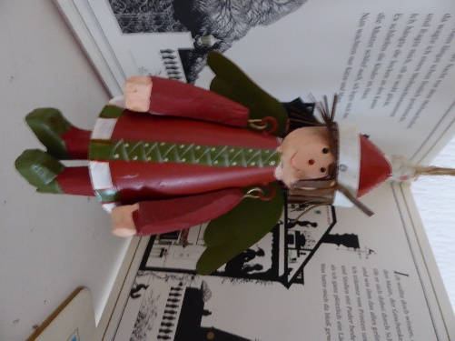
Ihnen und Ihren Familien wünsche ich ein friedvolles Weihnachtsfest und einen ruhigen und besinnlichen Weg in das Jahr 2021. Vor allem aber Gesundheit!

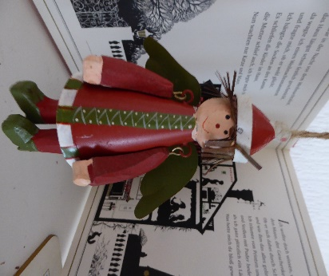
Mit besten Weihnachtsgrüßen
Ihr
Hans Schippmann
(für den Vorstand des Lesebündnisses)

©SF

P.S.: Wir freuen uns, Ihnen im nächsten Jahr wieder Einführungsseminare für neue Vorlesepaten anbieten zu können. Es werden verschiedene Methoden vorgestellt, mit denen das Vorlesen lebendig, interessant und kindgerecht gestaltet werden kann. Übungen zur Sprechtechnik sind ebenfalls Bestandteil des Seminars. Bitte melden Sie sich per E-Mail oder direkt auf unserer Homepage an. Es sind folgende Termine vorgesehen, jeweils von 10.00 – 16.00 Uhr: Samstag, 23.01.2021 oder Samstag, 06.03.2021, Katholisches Stadthaus, Bernestraße 5, Leitung: Andrea Süsselbeck

Gerne empfehlen wir Ihnen auch den Lehrer und Kinderbuchautor Stefan Schwinn, der selbst viel und gern in Grundschulen vorliest. Er hat bereits mehrere Kinderbücher verfasst. Darunter ist auch das Buch „Der kleine Ritter Apfelmus hilft dem Weihnachtsmann“. Stefan Schwinn hat einen Auszug daraus vorgelesen, den man sich unter folgendem Link anhören kann: https://www.youtube.com/watch?v=JCiRysCVJvs&feature=youtu.be
Außerdem gibt es ein YouTube-Video von einer Autorenlesung in der Kinderbibliothek in Bielefeld mit einem Auszug aus dem Buch „Der kleine Ritter Apfelmus auf Gespensterjagt“: https://www.youtube.com/watch?v=a8JO4K5M2hk
Beide Bücher und weitere Titel des Autors Stefan Schwinn, die jeweils für Grundschulkinder geeignet sind, können Sie beim Lesebündnis ausleihen. Melden Sie sich bitte telefonisch an, falls Sie gerne Bücher ausleihen möchten, Tel.: 0201/75900093.

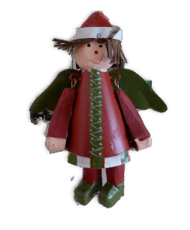
Außerdem möchten wir Sie gerne auf ein weiteres, außergewöhnliches Buch aufmerksam machen. Es ist unter Mitwirkung unseres Vereinsmitgliedes, Dr. Artur Nickel, entstanden und wurde erneut vom Essener Lesebündnis finanziell unterstützt. Getragen wird das Projekt vom Essener Literaturfestival „Literatürk“, vom Kulturzentrum Grend Essen und dem Geest-Verlag Vechta. Die neue Essener Jugendanthologie mit dem Titel „Auf-BRUCH in meine Zukunft“ ist in diesen Tagen erschienen. Dieses ruhrgebietsweite Projekt für Jugendliche zwischen 10 und 20 Jahren ist etwas Besonderes. Es gibt wohl kein anderes ehrenamtliches Projekt für diese Altersgruppe in Deutschland, das so gut angenommen wird und so lange Bestand hat (seit 16 Jahren). Das Niveau der Texte ist teilweise hoch und aus allen Teilen des Reviers haben die Jugendlichen ihre Beiträge wieder eingesandt.

